东北大学考试试卷（A，闭卷）
学院 班级 学号 姓名
总分 | 一 | 二 | 三 | 四 | 五
…………………………………………密……………………………封……………………线……………………线………………………………

2023—2024 学年秋季学期
课程名称：工程力学
得分：
一. 选择题 （每题2分，共10分）
3. 平面运动（2分）
在运动中，刚体上任意一点与某一固定平面始终保持相等的距离
4. 平面力对点的矩（2分）
力对点之矩是一个代数量，绝对值等于力的大小与力臂的乘积。
5. 空间力偶矩矢量（2分）
力偶矩矢量是对力偶使物体转动效果的度量，力偶中两力所在平面称为力偶作用面，力偶两力之间的垂直距离称为力偶臂。决定力偶转动效果的三个要素：.大小、转向、力偶的作用面，这三个要素合在一起可以用一个矢量来表示，称为力偶矩矢量。大小等于力偶的力与力偶臂的乘积，转向符合右手螺旋法则，力偶矩垂直于力偶的作用面。

1. 曲线运动中，曲率定义为曲线切线的转角对 ( C ) 一阶导数的绝对值。
A. 切向矢量 B. 法向矢量 C. 弧长 D. 曲率半径
2. 当动系作定轴转动时，动点在某瞬时的绝对加速度等于该瞬时它的牵连加速度、相对加速度与 ( B ) 的矢量和。
A. 切向加速度 B. 科氏加速度 C. 法向加速度 D. 角加速度
3. 某二力杆所承受最大的轴向外力为F=3780KN，杆件材料的许用应力 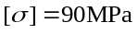，那么构件的截面积至少为（ A ）。
A. 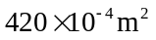 B. 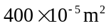 C. 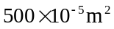 D. 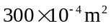
4. 在弯曲的正应力计算公式中，为梁截面对于 ( D ) 的惯性矩。
A．任一轴 B. 形心轴 C. 对称轴 D. 中性轴
5、变截面杆件如图所示，已知A₁=4cm²，A₂=8cm²，则杆内最大正应力为（D ）。
A. 80MPa
B. 100MPa
C. 120MPa
D. 150MPa

得分：
三. 简答题（ 每题3分，共12分）

1.简要说明杆件发生扭转变形的受力特点和变形特点。（3分）
受力特征:在杆件两端垂直于杆轴线的平面内作用一对大小相等，方向相反的外力偶。
变形特征: 横截面形状大小未变，只是绕轴线发生相对转动
2. 简要说明“力的可传性”的含义并证明。（3分）
力的可传性 作用于刚体上某点的力可沿其作用线移到同一刚体内的任一点，并不改变该力对刚体的作用效应。
对刚体来说，力的作用点已经不是力作用效应的因素，它被作用线所代替。因此，作用于刚体上力的三要素：大小、方向、作用线。
3. 简述质点系的动能定理，什么条件下机械能守恒，并举例说明。（3分）
质点系动能的增量，等于作用于质点系全部力所作的元功的和（或者：质点系在某一段运动过程中，起点和终点的动能的改变量，等于作用于质点系的全部力在这段过程中所作功的和）；质点系仅在有势力的作用下运动时，机械能守恒，如质点系只在重力引力、弹性力等外加力作用下的运动，机械能守恒。
4. 简要说明“力的平移定理”的含义并证明。（3分）
作用在刚体上的力可以平行移到同一刚体内任意一点，但必须同时附加一个力偶。附加力偶的力偶矩等于原来的力对新作用点的矩。
可以把作用在刚体上点A的力F平行移到任一点B，但必须同时附加一个力偶，这个附加力偶的矩等于原来的力F对新作用点B的矩。

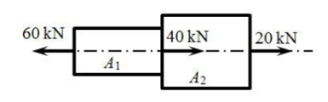

得分：
二. 概念题（每题2分，共10分）

- 强度（2分）
在外力作用下，构件抵抗破坏的能力；
2. 冷作硬化（2分）
在常温下将材料拉伸到强化阶段，卸载后短期内又继续加载，材料的比例极限提高而塑性变形降低的现象，称为冷作硬化；

得分：
四. 分析题 （每题4分，共12分）
学院 班级 学号 姓名
得分：
五. 综合计算题 （共56分）
…………………………………………密……………………………封……………………线……………………线………………………………

1. 一等直杆受力情况如图所示，试作出杆的轴力图。（6分）
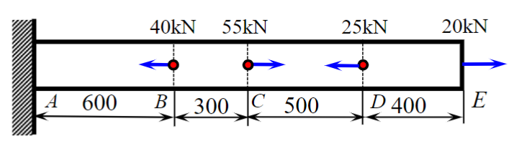
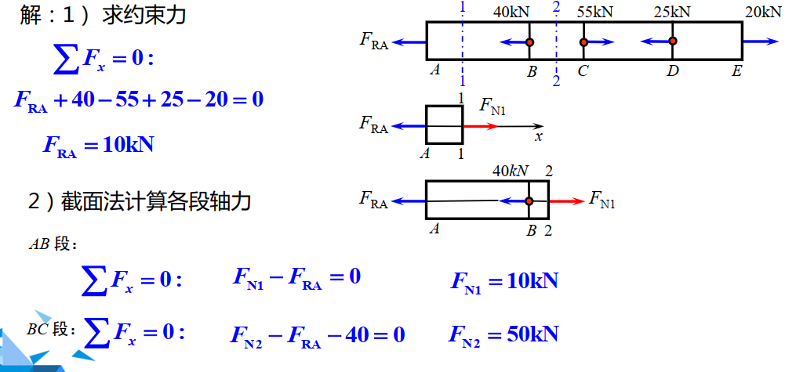
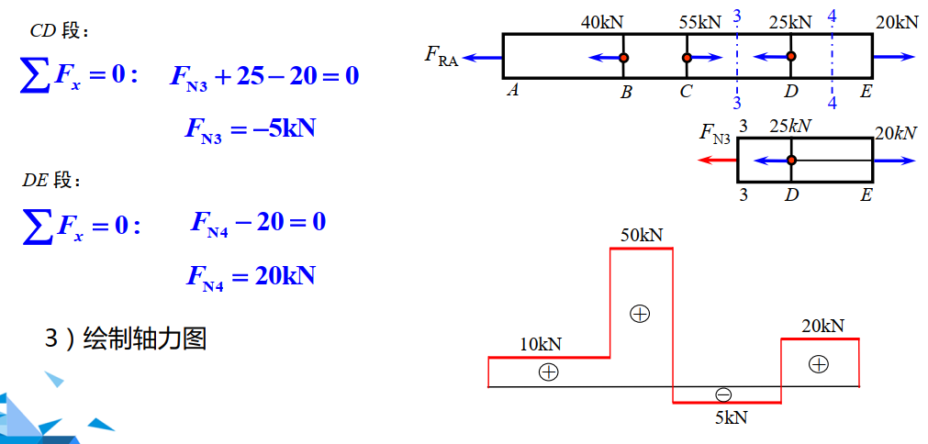

1. 结构及其受力情况如图所示，试分别画出整个系统、杆BDH及其杆AB的受力图，未画出重力的构件均不计自重，各接触点（线、面）均为光滑接触。（4分）
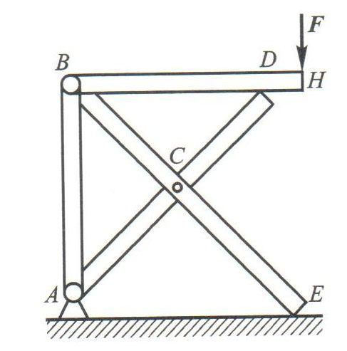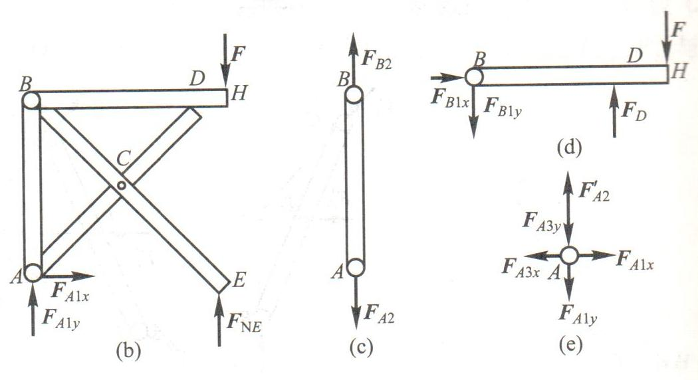
2. 结构及其受力情况如图所示，试分别画出整个系统、杆AEB、销钉C及其销钉A的受力图。，未画出重力的构件均不计自重，各接触点（线、面）均为光滑接触。（4分）
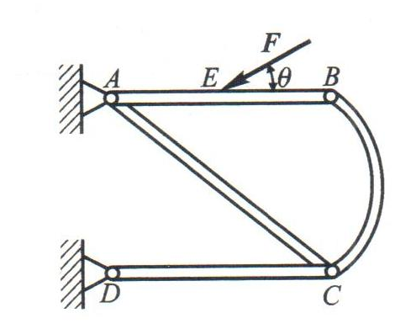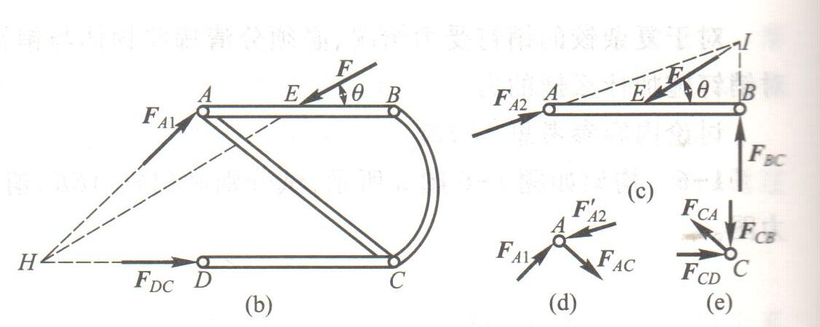
3. 画出低碳钢在拉伸时的应力应变曲线，简述每个阶段的应力特征及变形特征。（4分）
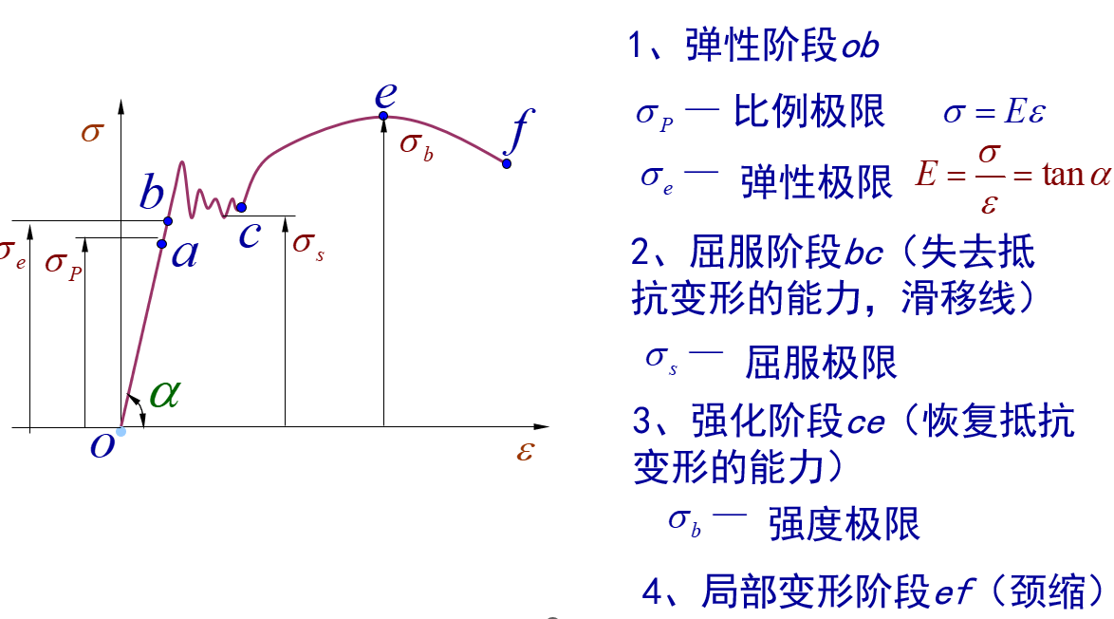

第 -2- 页，共 -5- 页

学院 班级 学号 姓名
3.一空心圆截面简支梁受力如图，已知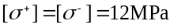，内外径之比d/D=0.8，（1）试按正应力条件选择截面直径D；（2）若外径D增加一倍, 内外径之比不变，则载荷q可增加到多大? （8分）

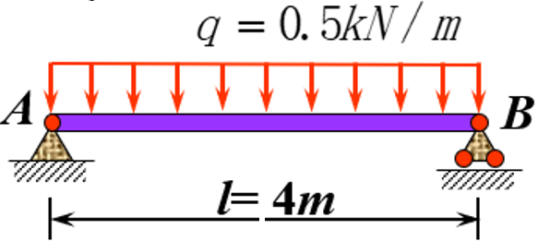

解：⑴ 求简支梁的最大弯矩
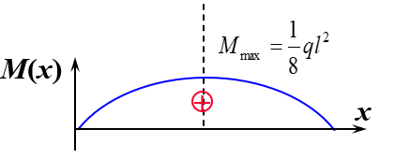
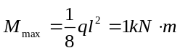
⑵ 由强度条件选择截面直径D
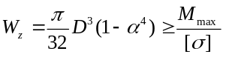
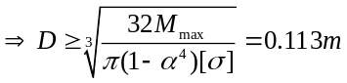
⑶ 由强度条件确定载荷
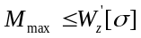
外径增加一倍, 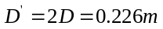
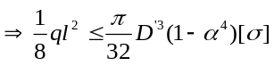
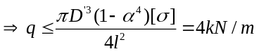

第 -3- 页，共 -5- 页
…………………………………………密……………………………封……………………线……………………线………………………………

2. 计算图中所示瞬时BC杆的角速度和角加速度，其中BC杆长为l，图中标出参数均为已知。（7分）
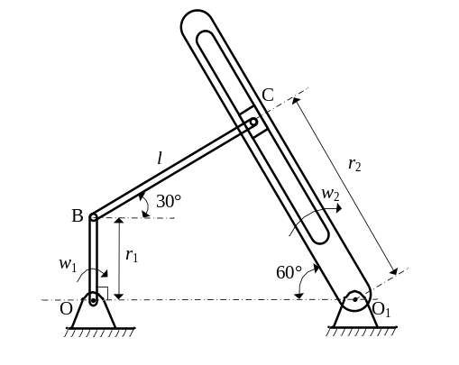

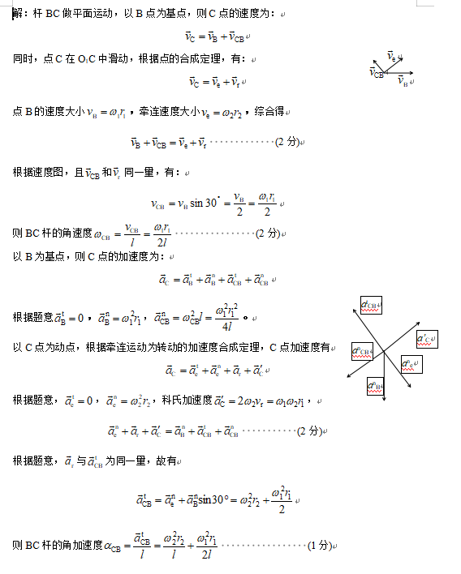

学院 班级 学号 姓名
…………………………………………密……………………………封……………………线……………………线………………………………

4. 直径d=0.1m的铸铁圆杆受力如图所示, 其中外力偶矩m=7kN·m，F=50kN，若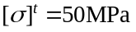,（1）计算危险截面上的应力；（2）计算危险点的主应力；（3）试用第一强度理论校核杆的强度。（8分）
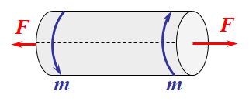
解：
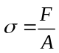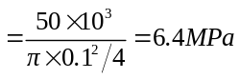
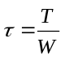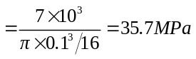
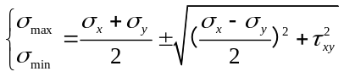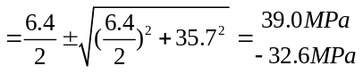
由第一强度理论知，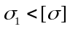, 故安全。

5.如图所示一传动轴直径d=4.5cm, n=300r/min。主动轮输入功率N_{A}=36.7kW，从动轮B、C、D输出的功率N_{B}=14.7kW，N_{C}=N_{D}=11kW。轴的材料为45号钢，G=80×10³MPa，[τ]=40MPa，[θ]=2°/m，试校核轴的强度和刚度。（9分）

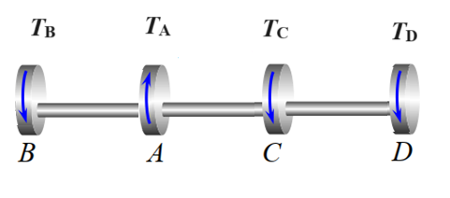
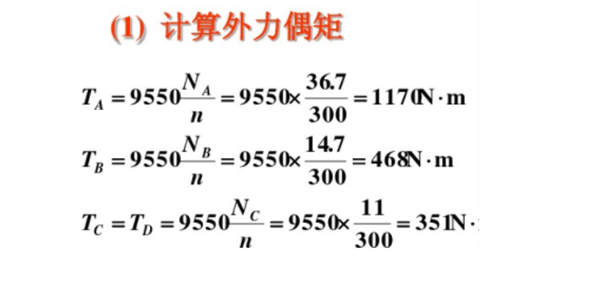
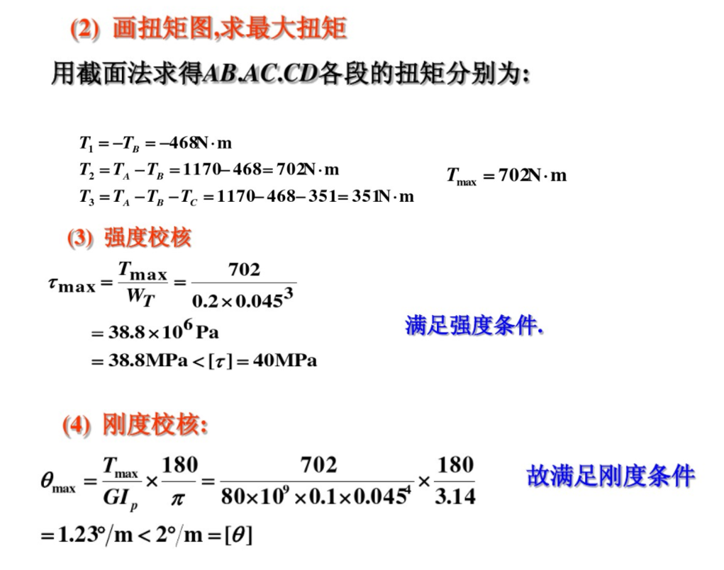
第 -4- 页，共 -5- 页
学院 班级 学号 姓名
…………………………………………密……………………………封……………………线……………………线………………………………

6. 结构所承受的力和尺寸如图所示，不计杆重和滑轮重量，不考虑摩擦，已知重量P=24KN，求铰链A和滚轴B的反力和销钉B对杆ADB的反力。（9分）

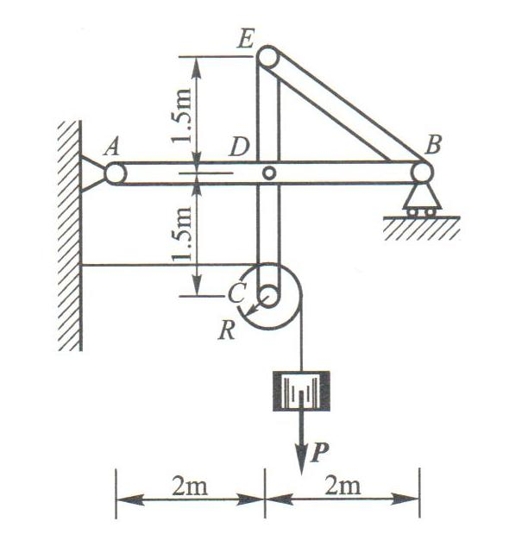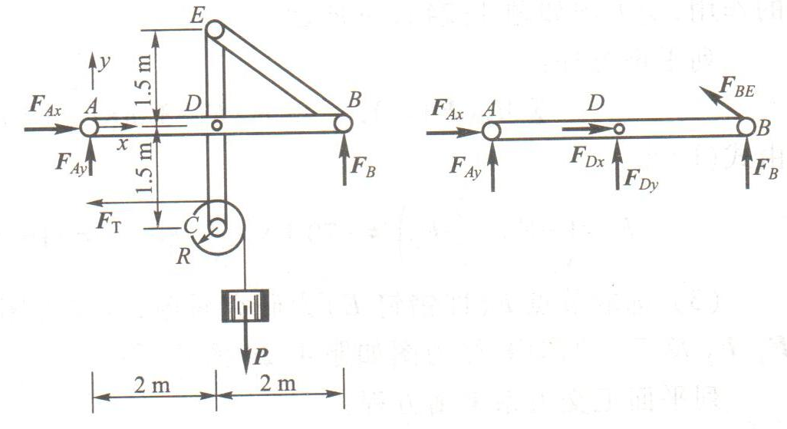
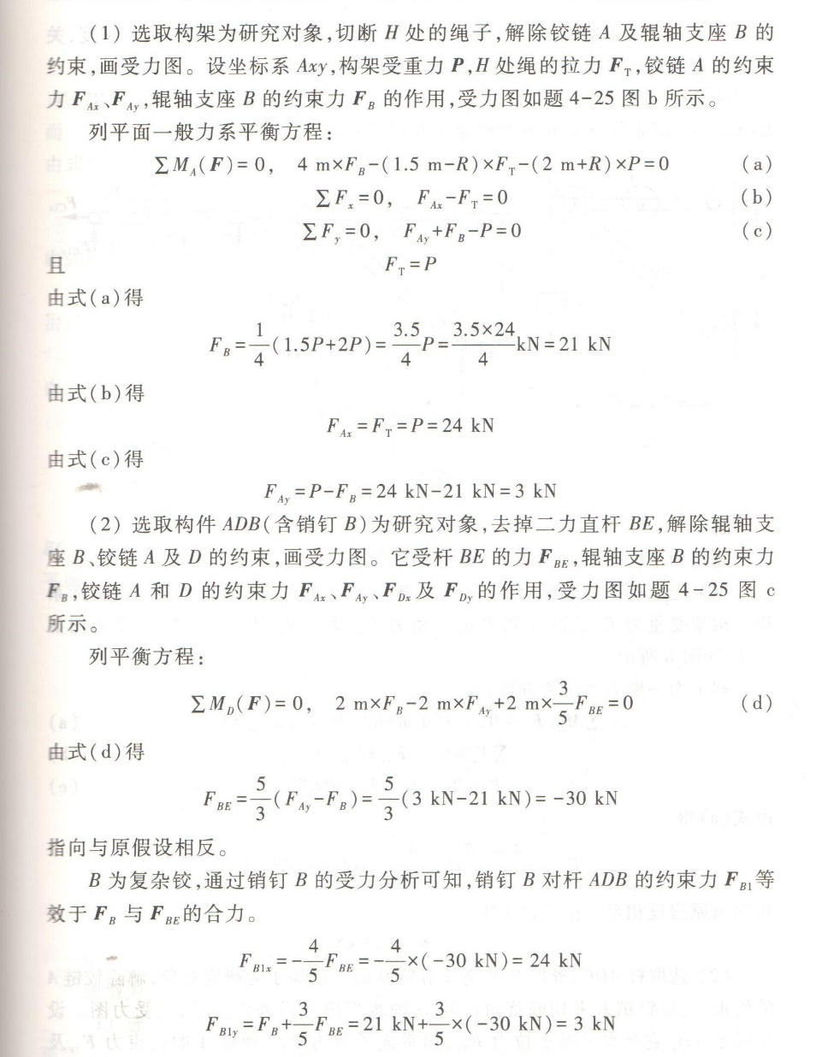
7. 试利用定轴转动的动量矩定理（即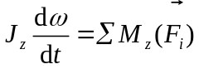）建立如图所示摆钟转动微分方程，其中杆为匀质杆、长度为l、质量为m₁，圆盘为匀质圆盘、直径为d、质量为m₂。（9分）
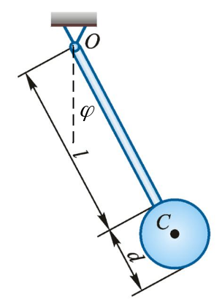
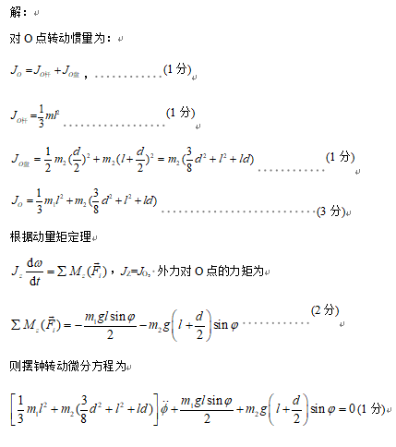

第 -5- 页，共 -5- 页

